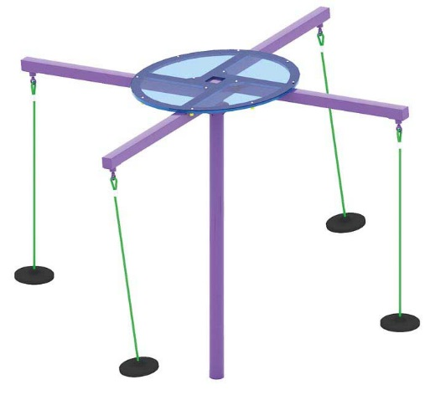 | Карусель «Вселенная» 0580  Размер не менее: диаметр - 3080 мм, высота - 2380 мм.  Карусель предназначена для детей от 7-х лет. Изделие состоит из неподвижной стойки, вращающегося под углом к поверхности грунта основания с декоративным элементом и четырех подвесов.  Стойка карусели должна быть изготовлена из металлической трубы, диаметром не менее 108 мм. Основание должно быть изготовлено из металлической трубы диаметром не менее 108 мм, вылеты для крепления подвесов должны быть изготовлены из металлической профильной трубы сечением не менее 80х80 мм. Вал основания должен иметь не менее трех подшипников для облегчения вращения. Декоративный элемент имеет форму круга диаметром не менее 1200 мм, состоит из каркаса, изготовленного из водостойкой фанеры толщиной не менее 18 мм, и накладки – из цветного монолитного поликарбоната толщиной не менее 6 мм.  Подвесы должны быть из пропиленового каната диаметром не менее 16 мм со стальным/полипропиленовым сердечником, и иметь плоские круглые резиновые сиденья.  Крепления сиденья - болтовое.  Металлические элементы окрашены яркими порошковыми красками с предварительной антикоррозионной обработкой. Крепеж оцинкован.

